|  |
| --- |
|  |

|  |
| --- |
| **第四关测验** |
| **总结** |
|  |
| *定时任务、vi命令、修改权限* |
|  |
| **su-lemon** |
| **2018/7/30** |
|  |

目录

1.口头部分 1

1.1描述linux系统从开机到登陆界面的启动过程 1

1.2.描述linux下软链接和硬链接的区别。 1

1.3.描述linux shell中单引号、双引号及不加引号的简单区别 1

1.4.描述linux运行级别0-6的各自含义 1

1.5.描述linux下文件删除的原理 1

2.笔试部分 2

2.1选择题 2

2.2简答题 2

[做人做事技巧考试] 5

1.口头部分

## 1.1描述linux系统从开机到登陆界面的启动过程

1）开机自检BIOS

2）MBR引导

3）进入GRUB菜单

4）加载内核（kernel）

5）运行init进程

6）从/etc/inittab配置文件中读取运行级别

7）根据/etc/rc.d/rc.sysinit初始化系统（设置主机名、IP地址）

8）执行/etc/rc.d/rc脚本，根据运行级别启动对应的软件（开机自启动软件）

9）运行mingetty显示登录界面

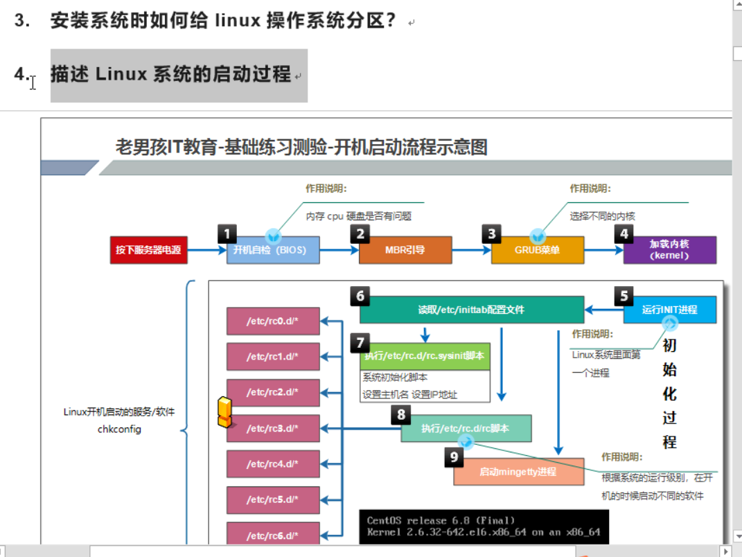1.2.描述linux下软链接和硬链接的区别。

在Linux系统中，链接分为两种，一种是硬链接（Hard link），另一种称为符号链接或软链接（Symbolic Link）。

①默认不带参数的情况下，ln创建的是硬链接，带-s参数的ln命令创建的是软链接。

②硬链接文件与源文件的inode节点号相同，而软链接文件的inode节点号，与源文件不同，

③ln命令不能对目录创建硬链接，但可以创建软链接。对目录的软链接会经常使用到。

④删除软链接文件，对源文件和硬链接文件无任何影响。

⑤删除文件的硬链接文件，对源文件及软链接文件无任何影响。

⑥删除链接文件的源文件，对硬链接文件无影响，会导致其软链接失效（红底白字闪烁状）。

⑦同时删除源文件及其硬链接文件，整个文件才会被真正的删除。

⑧很多硬件设备的快照功能，使用的就是类似硬链接的原理。

⑨软链接可以跨文件系统，硬链接不可以跨文件系统。

## 1.3.描述linux shell中单引号、双引号及不加引号的简单区别

1）'' 所见即所得

2）"" 类似单引号，有些符号信息会被解析 ！取反 $环境变量名称 $() ``

3）没有引号 类似于双引号，但是可以支持通配符号 {1..10}

## 1.4.描述linux运行级别0-6的各自含义

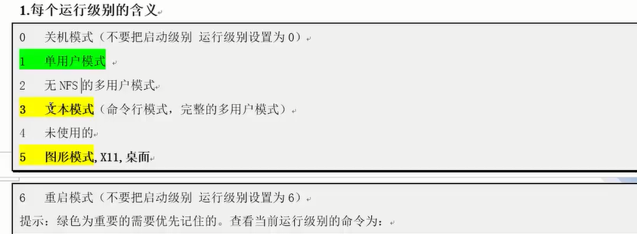

## 1.5.描述linux下文件删除的原理

1）硬链接数为0 与这个文件有关的所有硬链接都被删除。

a.使用rm目录进行删除

2）进程调用数为0，没有人在使用这个文件才能释放磁盘空间。

a.使用lsof 查看谁在使用这文件

b.重启对应的软件/服务就能释放磁盘

Linux系统是通过link的数量来控制文件删除的，只有当一个文件不存在任何link的时候，这个文件才会被删除。一般来说每个文件两个link计数器来控制i_count和i_nlink。当一个文件被一个程序占用的时候i_count就加1。当文件的硬链接多一个的时候i_nlink也加1。删除一个文件，就是让这个文件，没有进程占用，同时i_link数量为0

2.笔试部分

## 2.1选择题

2.1.1如果在某用户的crontab文件中有以下记录，该行中的命令多久执行一次（RHCE考试题）？（ B ）

30 4 * * 3 mycmd

A 每小时。

B 每周。

C 每年三月中每小时一次。

2.1.2如果在某用户的crontab文件中有以下记录，该行中的命令多久执行一次（RHCE考试题）？（ A ）

*/5 * * * * mycmd

A 每5分钟一次。

B 每小时过5分钟。

C 不会运行，格式无效。

## 2.2简答题

2.2.1.每隔1分钟，打印一个+号到oldboy.log ,请给出crontab完整命令。

crontab -e

#add + to /oldboy.log

* * * * * /bin/echo "+" >>/oldboy.log 2>&1

2.2.2.每隔2个小时将/etc/services文件打包备份到/tmp下（最好每次备份成不同的备份包）。

#tar file

* */2 * * * /bin/tar zcf /tmp/oldboy_$(date +%F-%H:%M).tar.gz /etc/services >/dev/null 2>&1

2.2.3.每天晚上12点，打包站点目录/var/www/html 备份到/data目录下（最好每次备份按时间生成不同的备份包）

#tar /data

00 00 * * * /bin/tar zcf /data/html_bak_$(date +%F-%H:%M).tar.gz /var/www/html >/dev/null 2>&1

2.2.4.每周六、日上午9:00和下午14：00 来老男孩这里学习(执行程序/server/script/oldboy.sh代替学习)。

#go to study

00 09,14 * * 0,6 /bin/sh /server/script/oldboy.sh >/dev/null 2>&1

2.2.5.请描述下列路径的内容是做什么的？

/etc/sysctl.conf 优化系统内核参数的文件

/etc/rc.local 存放开机自启动的软件或脚本

/etc/hosts IP与主机名的解析关系

/etc/fstab 开机自动挂载

/var/log/secure 系统用户登录信息

2.2.6.请说出下列grep正则表达式的含义

^ 过滤出以什么开头的行

$ 过滤出以什么结尾的行

.(点号) 匹配任意一个且只能是一个字符信息

\ 转译符号，把特殊含义的符号去掉特殊含义

* 匹配0个或1次以上连续的字符信息

\{n,m\} 重复字符n到m次, 比如：grep -n "a\{3,4\}" oldboy.log，重复字符“a”3到4次

[^t] 排除/不匹配t字符信息的行

^[^t] 匹配行头不是t 的行

2.2.7.vi命令考察，根据中文给出命令

退出保存 ：wq

退出并强制保存，!为强制的意思 :wq!

强制退出，不保存 :q!

光标移动到文件的最后一行 G/shift + g

光标移动到文件的第一行 gg

从光标所在位置将光标移动到当前行的开头 0

从光标所在位置将光标移动到当前行的结尾 $

取消上一次的动作 u

删除一行 dd

向下搜索 /

向上搜索 ?

2.2.8.授权oldboy目录及其子目录755的权限，请给出命令。

chmod –R 755 oldboy

2.2.9.把oldboy目录及其子目录的属主改为oldboy,组改为root,请给出命令。

chown -R oldboy.root /oldboy/

或者

chown -R oldboy:root /oldboy/

2.2.10.描述下umask的作用，并举例。

umask：权限掩码。作用：配置文件的默认权限。

1) root用户umask值默认为：0022

新建一个文件时，文件的权限肯定是644（666-022）

新建一个目录时，目录的权限肯定是755（777-022）

原因：目录权限755和文件权限644是一个目录或普通文件安全的边界。

 [root@oldboy ~]# touch test.txt# 新建文件

mkdir test# 新建目录

  ls -ld test.txt test

drwxr-xr-x. 2 root root 4096 May 11 17:21 test# 目录默认权限755

-rw-r--r--. 1 root root 0 May 11 17:20 test.txt# 文件默认权限644

2) 普通用户umask值默认为：0002

新建一个文件时，文件的权限肯定是664（666-002）

新建一个目录时，目录的权限肯定是775（777-002）

原因：普通用户自己创建的文件，属主和属组权限当然可以给大些。

[oldboy@oldboy ~]$ touch test.txt# 新建文件

[oldboy@oldboy ~]$ mkdir test1# 新建目录

[oldboy@oldboy ~]$ ls -ld test.txt test1

drwxrwxr-x. 2 oldboy oldboy 4096 May 11 17:15 test1# 目录默认权限775

-rw-rw-r--. 1 oldboy oldboy    0 May 11 17:15 test.txt# 文件默认权限664

3)总结：

1. umask值是可以改的，但一般不改。

2. 文件权限的计算方法有奇偶之分，当umask是偶数时，目录就用777-umask，文件就用666-umask；当umask是奇数时，计算方法如下：

假设umask值为：045（哪个数字位是奇数，就要给这个数字位加1处理）

6 6 6 ==>文件的起始权限值

0 4 5  -     ==>umask的值

-----------------

6 2 1  ==>由于umask的最后一位数字是5，所以，在其他用户位要再加1

0 0 1  +

-----------------

6 2 2

3. 目录权限的计算方法无奇偶之分，直接相减即可。

2.2.11.添加一个用户oldboy，并指定属于sa组，要求组ID为801，uid为808,并且不建立家目录及禁止其登陆。

1)先创建用户的属组，再用useradd命令添加用户

[root@oldboy ~]# groupadd -g 801 sa# 先添加sa组，-g指定组ID

[root@oldboy ~]# useradd -g sa -u 808 -M -s /sbin/nologin oldboy

# -g指定主组，-u指定uid，-M代表不创建家目录，-s指定用户的登录shell

# -G指定所属的附加组，-m代表创建用户的家目录

[root@oldboy ~]# tail -1 /etc/passwd# 看是否在用户配置文件中有了新用户的记录

oldboy:x:808:801::/home/oldboy:/sbin/nologin

# 可以看到用户的家目录，用户的shell为/sbin/nologin

[root@oldboy ~]# id oldboy# 看用户的uid，所属组（组uid）

uid=808(oldboy) gid=801(sa) groups=801(sa)

[root@oldboy ~]# ls -ld /home/oldboy# 验证是否创建家目录

ls: cannot access /home/oldboy: No such file or directory

2)总结：

1. 用户的登录shell可以用下面这条命令来查看：

[root@oldboy ~]# cat /etc/shells

/bin/sh

/bin/bash

/sbin/nologin

/bin/dash

/bin/tcsh

/bin/csh

|  |
| --- |
|  |

2. id + 用户名：可以看到用户的uid和所属（附加）组的gid

3. useradd命令的常用参数

useradd - create a new user or update default new user information

-c, --comment COMMENT# 描述信息

-d, --home HOME_DIR# 指定用户的家目录

-e, --expiredate EXPIRE_DATE（YYYY-MM-DD）# 指定用户的过期时间

-g, --gid GROUP# 指定用户的主组

-G, --groups GROUP1[,GROUP2,...[,GROUPN]]# 指定用户的附加组

-m, --create-home# 强制创建家目录

-M  Do not create the user's home directory# 不创建家目录

-s, --shell SHELL# 指定用户的shell

-u, --uid UID# 指定用户的UID

2.2.12.如何查看用户的uid及属于的组信息。

id oldboy

uid=500(oldboy) gid=500(oldboy) groups=500(oldboy)

[做人做事技巧考试]

问题1：某网友说

北京-老虎(XXX) 10:24:30新公司刚入职不知道怎么入手？

问请你给他一些你的建议？

解答：